Sabato 19 settembre, ore 18,30
Inaugurazione della Mostra d’arti varie a cura dell’Unitre, nella Sala Consiglio del Municipio
 | Fil di ferro | Maglia | Ricamo
ARTI  ESPOSTE | 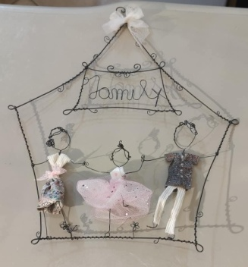 |  | 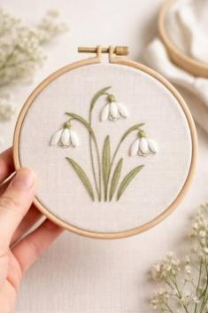
Macrame' | Fotografia | Pittura | Chiacchierino
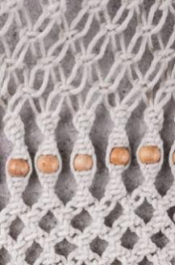 |  | 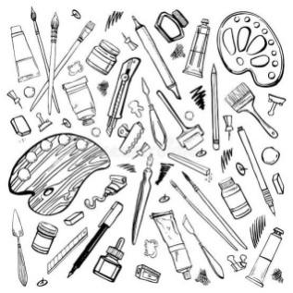 | 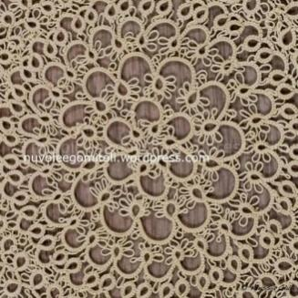
ORARI DI APERTURA
Domenica 20 settembre dalle 9 alle 12 e dalle 14 alle 18
Giovedì 24 settembre dalle 9 alle 12
Sabato 26 settembre dalle 9 alle 12 e dalle 14 alle 18
Domenica 27 settembre dalle 9 alle 12 e dalle 14 alle 18
Per informazioni: unitrebricherasio@gmail.com

